# UNINOVE - Campus Memorial América latina PROJETO PRÁTICO DE PROGRAMAÇÃO

**ALEX FELIX DA SILVA GUSTAVO GUENKA DE SOUZA**

# LEONARDO MACHADO DE SIQUEIRA

**DESENVOLVIMENTO DE SISTEMA Forno Divino**

# São Paulo, SP 2023

**ALEX FELIX DA SILVA GUSTAVO GUENKA DE SOUZA**

# LEONARDO MACHADO DE SIQUEIRA

**DESENVOLVIMENTO DE SISTEMA Forno Divino**

Trabalho solicitado pela UNINOVE, Campus Memorial América latina, como requisito parcial para obtenção do título de projeto prático de programação

Orientador: Leandío Feínandes da Mota

# São Paulo, SP 2023

Dedicamos este projeto aos interessados em sistemas CRM.

Porque sabemos como é complicado o processo de gerenciamento de relacionamento com o cliente.

Agradecemos aos professores que nos orientaram nas dificuldades que surgiram.

“Se as pessoas gostarem de você elas te escutarão, mas se elas confiarem em você, farão negócios com você.”

-Zig Ziglar

# RESUMO

Este projeto teve como objetivo o desenvolvimento de um site para a empresa Forno Divino, especializada em oferecer produtos alimentícios voltado ao ramo da pizzaria. O programa foi concebido para atender à demanda por uma plataforma inovadora e aprimorada na gestão de relacionamentos com clientes, proporcionando praticidade na aquisição do produto.

Após conduzir pesquisas de mercado, identificamos a necessidade de uma abordagem mais eficaz no segmento de pizzaria. Propusemos a criação de um site com uma interface gráfica interativa e intuitiva, visando facilitar a experiência dos usuários interessados em adquirir os produtos. Dentre as funcionalidades implementadas, destacam-se: catálogo de produtos, carrinho de compras, perfil do usuário, login e senha. O desenvolvimento foi realizado utilizando o Visual Studio Community e a linguagem PHP.

Palavras-Chave: Forno Divino, gestão de relacionamento com o cliente, site, funcionalidades.

OBJETIVO DA EMPRESA 8

ESTRUTURA ORGANIZACIONAL 8

DESCRIÇÃO DA EMPRESA 8

LOGO 8

MISSÃO 8

VISÃO 9

VALORES 9

ÁREA DE ATUAÇÃO 10

DESCRIÇÃO DAS EQUIPES E SUAS FUNÇÕES (DEPARTAMENTOS DA EMPRESA) 10

ORGANOGRAMA DA EMPRESA 11

GESTÃO AMBIENTAL E SUSTENTABILIDADE 12

O QUE É GESTÃO AMBIENTAL? 12

DIREITOS HUMANOS E RELAÇÕES ÉTNICO RACIAIS 13

ACESSIBILIDADE E INCLUSÃO 14

QUAIS MÉTODOS ACESSÍVEIS POSSUÍMOS 14

LICENCIAMENTO DE SOFTWARE 15

SISTEMAS OPERACIONAIS 15

IMPLANTAÇÃO DO SISTEMAS OPERACIONAIS 16

O QUE É UM SISTEMA OPERACIONAL? 16

SUA FUNÇÃO? 16

COMO É FEITA A IMPLANTAÇÃO DE UM SISTEMA OPERACIONAL? 17

ORÇAMENTO 18

ORÇAMENTO HARDWARE 18

ORÇAMENTO SOFTWARE 19

SISTEMA 19

TELA DO SISTEMA 19

LINK DO PROJETO: 21

CONCLUSÃO 21

# OBJETIVO DA EMPRESA

O Forno Divino é uma empresa especializada em soluções de Customer Relationship Management (CRM), dedicada a aprimorar o gerenciamento de relacionamento com o cliente. Buscamos oferecer praticidade e utilidade para o seu dia a dia digitalmente, atendendo a todos os tipos de público e inovando as estratégias de gestão de relacionamento!

# ESTRUTURA ORGANIZACIONAL DESCRIÇÃO DA EMPRESA

A Forno Divino é uma empresa especializada em soluções de Customer Relationship Management (CRM), desenvolvida para atender às necessidades básicas relacionadas ao gerenciamento eficaz de clientes. Priorizamos sempre o conforto do cliente e valorizamos seu feedback, buscando constantemente aprimorar nossos serviços de CRM.

# LOGO

**Figura 1: Logo da Empresa**

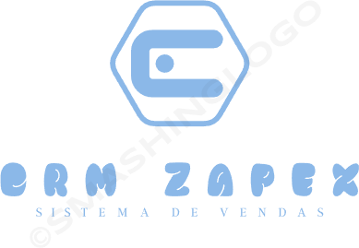

*Fonte: Forno Divino (2023)*

# MISSÃO

A missão da Forno Divino é fornecer soluções inovadoras e confiáveis em Customer Relationship Management (CRM) para atender às necessidades de

nossos clientes, superando suas expectativas. Nosso objetivo é ser líderes no mercado de CRM, oferecendo produtos e serviços de alta qualidade para empresas e consumidores em todo o mundo. Buscamos continuamente a excelência em tudo o que fazemos, desde o desenvolvimento de soluções até o suporte e serviço ao cliente, garantindo a satisfação total do cliente e construindo relacionamentos duradouros com nossos parceiros comerciais.

# VISÃO

A Forno Divino é uma líder no mercado de soluções de gerenciamento de relacionamento com clientes (CRM), oferecendo uma ampla variedade de produtos e tecnologias avançadas. Nossa visão é proporcionar a melhor experiência de gerenciamento de relacionamento com clientes, por meio de atendimento excepcional, preços competitivos e serviços personalizados.

Nosso compromisso é manter uma cultura de inovação contínua, mantendo-nos atualizados com as últimas tendências em tecnologia, a fim de oferecer aos nossos clientes soluções avançadas e inovadoras. Acreditamos que nossa visão de ser a melhor empresa de soluções CRM no mercado nos permitirá criar uma base sólida de clientes satisfeitos, alcançar crescimento constante e manter uma posição de liderança no setor.

# VALORES

A Forno Divino é estruturada em departamentos que colaboram entre si para fornecer soluções de alta qualidade aos nossos clientes. Abaixo, destacamos nossos principais valores organizacionais:

* Inovação: Estamos sempre em busca de novas ideias e tecnologias para oferecer soluções inovadoras aos nossos clientes no campo de gerenciamento de relacionamento com clientes (CRM).
* Excelência: Nos esforçamos para fornecer aos nossos clientes um serviço excepcional, buscando constantemente aprimorar nossos processos e operações no âmbito do CRM.
* Integridade: Nosso relacionamento com clientes, fornecedores e colaboradores é baseado em honestidade, respeito e transparência no contexto do gerenciamento de relacionamento com clientes.
* Diversidade: Acreditamos que a diversidade de ideias, perspectivas e experiências é essencial para o nosso sucesso no campo de CRM. Nosso ambiente de trabalho é inclusivo e livre de discriminação.
* Responsabilidade social e ambiental: Temos o compromisso de agir com responsabilidade social e ambiental no âmbito do gerenciamento de relacionamento com clientes, respeitando as leis e regulamentações aplicáveis e buscando reduzir o impacto ambiental de nossas operações.

Nossos valores organizacionais são a base da nossa cultura corporativa, e todos os colaboradores são incentivados a incorporá-los em suas atividades diárias no contexto de soluções de gerenciamento de relacionamento com clientes (CRM). Acreditamos que, ao mantermos nossos valores em mente em tudo o que fazemos, seremos capazes de fornecer soluções de alta qualidade e continuar crescendo como empresa.

# ÁREA DE ATUAÇÃO

A Forno Divino atua no ramo de soluções de Customer Relationship Management (CRM), oferecendo inovações no gerenciamento de relacionamento com clientes para empresas e clientes individuais. Com foco na excelência e na satisfação do cliente, nossa empresa se destaca pela qualidade das soluções de CRM oferecidas, bem como pelo suporte técnico especializado. Além disso, a Forno Divino mantém parcerias estratégicas com fabricantes e distribuidores renomados do setor de tecnologia, garantindo assim o acesso a soluções de última geração e a disponibilidade de inovações no campo de gerenciamento de relacionamento com clientes.

Nosso objetivo é proporcionar aos nossos clientes uma experiência completa, desde a seleção das melhores soluções CRM até o suporte técnico especializado, contribuindo para o sucesso e o crescimento de seus negócios por meio da tecnologia de gerenciamento de relacionamento com clientes.

# DESCRIÇÃO DAS EQUIPES E SUAS FUNÇÕES (DEPARTAMENTOS DA EMPRESA)

Nossa empresa, a Forno Divino, possui diversas equipes, cada uma com funções específicas para assegurar o bom funcionamento da empresa no campo de soluções de Customer Relationship Management (CRM). Algumas equipes comuns incluem:

Equipe de Vendas: Responsável por identificar e prospectar clientes, apresentar nossas soluções de CRM, negociar contratos e concluir vendas. Esta equipe é fundamental para gerar receita para a empresa.

Equipe de Marketing: Encarregada de desenvolver estratégias de marketing para promover as soluções de CRM, aumentar a conscientização da marca, gerar leads e apoiar a equipe de vendas no processo de vendas.

Equipe de Desenvolvimento de Software: Responsável por projetar, desenvolver, testar e implementar soluções de software de CRM para a empresa e seus clientes. Esta equipe pode incluir desenvolvedores de front-end, back- end, full-stack, bem como especialistas em segurança e qualidade de software.

Equipe de Suporte Técnico: Nossa equipe de suporte técnico oferece suporte técnico às soluções de CRM para os clientes da empresa. Isso inclui técnicos de suporte, engenheiros de suporte e gerentes de suporte.

Equipe de Operações: Responsável por gerenciar a infraestrutura de TI da empresa, incluindo servidores, redes, bancos de dados e sistemas de armazenamento no contexto de soluções de CRM. Composta por administradores de sistema, engenheiros de rede e gerentes de operações.

Equipe de Finanças e Contabilidade: Encarregada de gerenciar as finanças da empresa no âmbito de soluções de CRM, incluindo contas a pagar, contas a receber, orçamento e relatórios financeiros. Composta por analistas financeiros e gerentes financeiros.

Cada equipe desempenha um papel crucial na empresa de soluções CRM, trabalhando de maneira integrada para garantir o sucesso global da organização.

# ORGANOGRAMA DA EMPRESA

**Figura 2: Organograma da empresa**

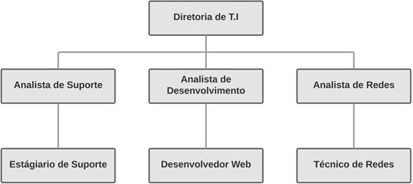

*Fonte: Forno Divino (2023)*

Diretoria TI: A diretoria de TI é responsável por liderar a estratégia de tecnologia da informação da empresa, gerenciando projetos de TI e coordenando as equipes de TI. O diretor de TI é o responsável máximo pela área de TI da empresa, definindo e implementando políticas e estratégias de TI, além de gerir recursos e orçamentos.

Analista de Suporte: O analista de suporte é responsável por fornecer suporte técnico aos usuários da empresa, resolvendo problemas de hardware e software, instalação e configuração de equipamentos e softwares, além de treinar usuários. O analista de suporte nível 1 é responsável por lidar com problemas simples, enquanto os níveis 2 e 3 lidam com problemas mais complexos.

Analista de Desenvolvimento: O analista de desenvolvimento é responsável por projetar, desenvolver, testar e manter sistemas de software. O analista de desenvolvimento sênior é responsável por liderar projetos e fornecer orientação aos membros da equipe, enquanto os analistas de desenvolvimento pleno e júnior trabalham em equipe para desenvolver softwares e realizar testes.

Analista de Redes: O analista de redes é responsável por gerenciar a infraestrutura de rede da empresa, incluindo hardware, software e sistemas de segurança. Eles configuram, monitoram e mantêm a rede da empresa, solucionando problemas de rede quando necessário. O analista de redes sênior é responsável por liderar projetos de rede e fornecer orientação técnica aos membros da equipe.

Estagiário de Suporte: O estagiário de suporte é um membro da equipe de suporte técnico que está em treinamento e aprendizado. Eles trabalham com os analistas de suporte para solucionar problemas e aprender sobre as operações de suporte técnico.

Desenvolvedor Web: O desenvolvedor web é responsável por desenvolver aplicativos e sites web. Eles trabalham com linguagens de programação como HTML, CSS, Javascript e outras para criar aplicativos e sites atraentes e funcionais.

Técnico de Redes: O técnico de redes é responsável por configurar, monitorar e manter a infraestrutura de rede da empresa. Eles trabalham em conjunto com os analistas de redes para garantir que a rede esteja funcionando de forma eficaz e segura. O técnico de redes sênior é responsável por liderar projetos de rede e fornecer orientação técnica aos membros da equipe.

# GESTÃO AMBIENTAL E SUSTENTABILIDADE O QUE É GESTÃO AMBIENTAL?

A em nossa empresa buscamos garantir o equilíbrio entre o uso dos recursos naturais e a preservação do meio ambiente, a fim de promover um desenvolvimento sustentável. Já a sustentabilidade envolve ações que visam garantir a continuidade do uso dos recursos naturais e a manutenção de um ambiente saudável para as gerações futuras.

* Adoção de práticas sustentáveis no dia a dia da empresa, como redução do consumo de energia, água e papel;
* Utilização de tecnologias mais eficientes e menos poluentes;
* Implantação de políticas de reciclagem e descarte adequado de equipamentos eletrônicos;
* Investimento em fontes de energia renováveis, como energia solar e eólica;
* Desenvolvimento de produtos e serviços que considerem a sustentabilidade e a responsabilidade ambiental.

Dessa forma, a gestão ambiental e a sustentabilidade se tornam não só uma questão de responsabilidade social em nossa empresa, mas também de competitividade e inovação no mercado

# DIREITOS HUMANOS E RELAÇÕES ÉTNICO RACIAIS

Os direitos humanos e as relações étnico-raciais são temas importantes em qualquer ambiente de trabalho, inclusive em uma empresa de hardware e software. Abaixo estão algumas considerações importantes a serem levadas em conta:

Políticas de diversidade e inclusão: A empresa deve ter políticas claras e transparentes de diversidade e inclusão que abordem questões de raça, etnia, gênero, orientação sexual, idade e outras características que possam levar a discriminação. Essas políticas devem ser comunicadas claramente a todos os funcionários e aplicadas de forma consistente.

Treinamento: A empresa deve oferecer treinamento aos seus funcionários sobre diversidade e inclusão, bem como sobre preconceito inconsciente e racismo estrutural. Isso pode ajudar a conscientizar os funcionários sobre suas próprias suposições e comportamentos e ajudá-los a trabalhar com colegas de diferentes origens.

Recrutamento e seleção: A empresa deve ter um processo justo de recrutamento e seleção que evite a discriminação com base em raça, etnia, gênero ou outras características protegidas por lei. Isso pode incluir a adoção de práticas de recrutamento que ampliem o pool de candidatos e a adoção de técnicas de entrevista não tendenciosas.

Promoção de diversidade: A empresa pode incentivar a diversidade em sua equipe, adotando políticas e práticas que incentivem a contratação de funcionários de diferentes origens. Isso pode incluir a criação de parcerias com organizações que apoiam grupos sub-representados no setor de tecnologia.

Canal de denúncia: A empresa deve ter um canal de denúncia para funcionários que se sentem discriminados ou assediados. Esses canais devem ser confidenciais e ter processos claros para investigação e ação corretiva.

Comunicação: A empresa deve promover uma cultura de comunicação aberta e respeitosa entre todos os funcionários. Isso pode incluir a realização de reuniões regulares em equipe e a criação de fóruns onde os funcionários possam compartilhar suas experiências e perspectivas.

Ao adotar essas práticas, a empresa pode criar um ambiente de trabalho justo e inclusivo que promova a diversidade e respeito aos direitos humanos, além de contribuir para a construção de uma sociedade mais igualitária.

# ACESSIBILIDADE E INCLUSÃO

Na nossa empresa, acreditamos que todas as pessoas devem ter acesso igualitário às nossas instalações, serviços e produtos. Estamos comprometidos em garantir que todas as pessoas, incluindo aquelas com deficiências, tenham a oportunidade de interagir com a nossa empresa de maneira fácil e eficaz.

# QUAIS MÉTODOS ACESSÍVEIS POSSUÍMOS:

Acessibilidade física: As nossas instalações estão equipadas com rampas de acesso, elevadores, banheiros acessíveis e espaços de estacionamento reservados para pessoas com deficiências.

Acessibilidade digital: O nosso site e aplicativos são projetados com base nas diretrizes de acessibilidade da Web Content Accessibility Guidelines (WCAG) para garantir que todas as pessoas possam navegar e interagir com o nosso conteúdo digital.

Treinamento: Todos os nossos funcionários recebem treinamento em acessibilidade e inclusão para garantir que possam oferecer um serviço eficaz e acessível a todas as pessoas.

Produtos acessíveis: Oferecemos produtos que são projetados para serem acessíveis a todas as pessoas, incluindo aqueles com deficiências. Nosso catálogo inclui uma ampla variedade de produtos que podem ser usados por pessoas com deficiências, como dispositivos de comunicação assistiva e dispositivos de mobilidade.

Estamos comprometidos em garantir que todas as pessoas tenham uma experiência positiva e inclusiva com a nossa empresa. Se você tiver alguma sugestão para melhorar a nossa acessibilidade e inclusão, entre em contato conosco.

# LICENCIAMENTO DE SOFTWARE

Os servidores dos Forno Divino terão um sistema operacional Linux instalado em sua versão de servidor Ubuntu. Este é um sistema operacional licenciado sob a GPL (General Public License), uma licença gratuita.

O revendedor oficial desta versão, Canonical.com, oferece suporte técnico gratuito e atualizações regulares do sistema. Ainda assim, é possível assinar o plano de suporte técnico da empresa, que oferece atendimento telefônico personalizado 24 horas por dia, 7 dias por semana, por uma taxa anual (a versão mais completa) de US$1.500 para servidor físico ou US$500 para servidor virtual.

Nas estações de trabalho, serão utilizados sistemas proprietários da Microsoft. O sistema operacional será o Windows 10 Pro e a licença perpétua será de R$1.599,00 por máquina.

As estações de trabalho também virão com o pacote de aplicativos Microsoft 365 Business Basic, que custa R$38,40 por usuário por mês em uma assinatura anual com renovação automática.

# SISTEMAS OPERACIONAIS

Um dos nossos principais sistemas operacionais é o Windows e Linux, Windows sendo usado para computadores operacionais e o Linux para nosso servidor principal que usamos.

Windows: Devido à sua facilidade de uso, interoperabilidade com uma variedade de hardware e aplicativos e popularidade entre os usuários, o Windows é um sistema operacional comumente utilizado em empresas de hardware. Os funcionários podem realizar uma série de tarefas no Windows graças à sua interface amigável, incluindo escrever e editar documentos, lidar com e-mails, acessar recursos corporativos e executar programas de software. Além disso, o Windows fornece vários recursos de segurança que ajudam a proteger os dados e sistemas da organização contra vírus e acesso ilegal.

Linux: Outro sistema operacional popular entre os fabricantes de hardware é o Linux. É conhecido por ser de código aberto, adaptável e ter fortes recursos de segurança. O Linux é frequentemente usado em contextos de servidor porque pode ser configurado para gerenciar várias conexões e processos ao mesmo tempo. Adicionalmente.

# IMPLANTAÇÃO DO SISTEMAS OPERACIONAIS

# O QUE É UM SISTEMA OPERACIONAL?

Um sistema operacional (SO) é um software responsável por gerenciar e controlar o funcionamento de um computador ou dispositivo eletrônico. Ele atua como intermediário entre o usuário e o hardware, permitindo que o usuário interaja com o computador de forma intuitiva e eficiente.

O SO controla todos os recursos do computador, como memória, processador, dispositivos de entrada e saída, e gerencia a execução dos programas e aplicativos. Além disso, o SO fornece serviços como segurança, gerenciamento de arquivos e permissões de acesso.

Existem vários tipos de sistemas operacionais disponíveis, incluindo Windows, MacOS, Linux, Android, iOS, entre outros. Cada um tem suas próprias características e funções, mas todos são essenciais para o funcionamento de um computador ou dispositivo eletrônico.

# SUA FUNÇÃO?

Gerenciamento de recursos: o sistema operacional gerencia os recursos do computador, como processador, memória RAM, disco rígido e dispositivos de entrada e saída, para garantir que o computador esteja funcionando de forma eficiente.

Interface com o usuário: o sistema operacional fornece uma interface gráfica do usuário (GUI) que permite aos usuários interagir com o computador de forma intuitiva, por meio de ícones, menus, janelas e outros recursos.

Gerenciamento de arquivos: o sistema operacional gerencia os arquivos armazenados no computador, permitindo a criação, edição, exclusão e organização de arquivos em pastas.

Segurança: o sistema operacional fornece recursos de segurança, como senhas de usuário e permissões de acesso, para proteger o computador e seus dados contra ameaças externas.

Suporte a software: o sistema operacional é responsável por permitir a instalação e execução de softwares de terceiros no computador, por meio de drivers, bibliotecas e outros recursos.

Conectividade: o sistema operacional fornece suporte para conectividade de rede, permitindo que o computador se conecte a outras máquinas, dispositivos e à internet.

Essas são apenas algumas das funções que os sistemas operacionais, como o Windows e o Linux, desempenham em um computador. Cada sistema operacional pode ter suas próprias características e recursos adicionais, dependendo das necessidades e finalidades para as quais foi desenvolvido.

# COMO É FEITA A IMPLANTAÇÃO DE UM SISTEMA OPERACIONAL?

A implantação de sistemas operacionais em empresas é uma tarefa importante para garantir que os computadores dos funcionários estejam funcionando corretamente e seguramente. Algumas das considerações importantes para a implantação de sistemas operacionais em empresas são.

Escolha da versão do sistema operacional: É importante escolher a versão do sistema operacional que melhor atenda às necessidades da empresa e dos seus funcionários, levando em conta requisitos de segurança, compatibilidade de software e hardware e recursos disponíveis.

Ferramentas de implantação automatizada: Em empresas com grande quantidade de computadores, pode ser útil utilizar ferramentas de implantação automatizada, como o Microsoft System Center Configuration Manager, para facilitar a instalação e configuração do sistema operacional em várias máquinas simultaneamente.

Treinamento de funcionários: Após a implantação do sistema operacional, é importante fornecer treinamento e suporte aos funcionários para que eles possam utilizar o sistema operacional de forma eficiente e segura.

Em resumo, a implantação de sistemas operacionais em empresas é uma tarefa crítica que deve ser realizada com cuidado e planejamento adequados para garantir a segurança, confiabilidade e eficiência dos sistemas operacionais utilizados pelos funcionários.

# ORÇAMENTO

O orçamento é um plano que ajuda a estimar despesas, ganhos e oportunidades de investimento em um período determinado.

# ORÇAMENTO HARDWARE

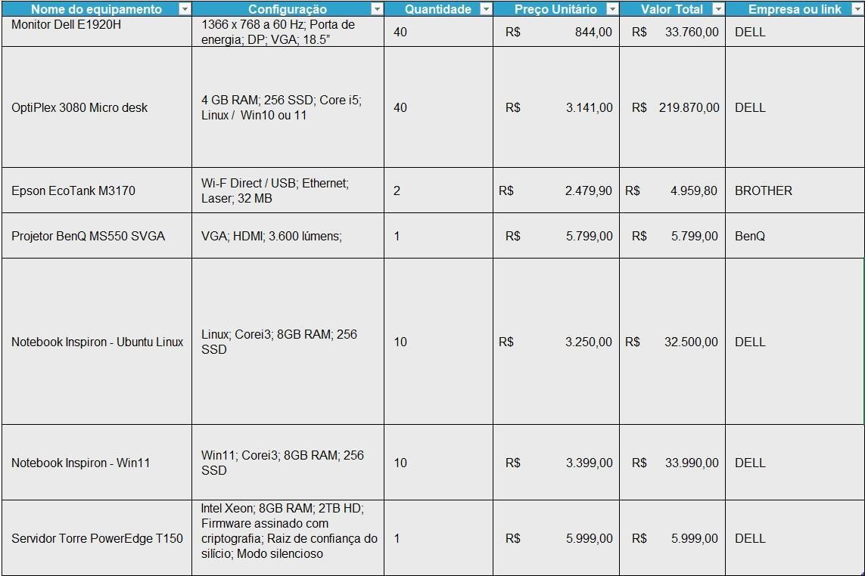**Figura 3: Orçamento Hardware**

*Fonte: Forno Divino (2023)*

# ORÇAMENTO SOFTWARE

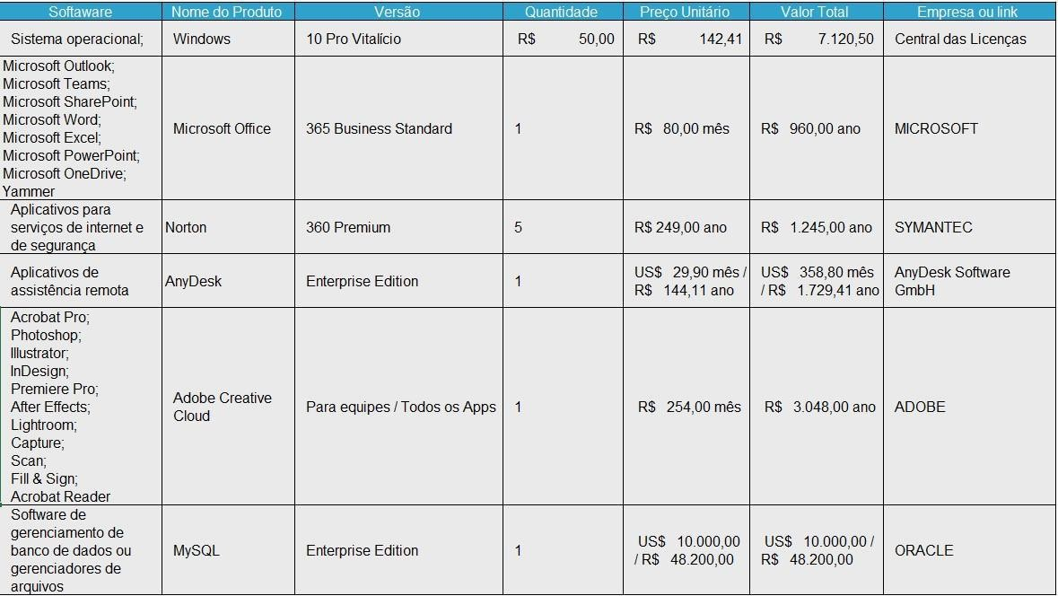**Figura 4: Orçamento Software**

*Fonte: Forno Divino (2023)*

# SISTEMA

O projeto Forno Divino consiste em um sistema dedicado à gestão de relacionamento com clientes. O objetivo principal é facilitar a administração das interações com clientes, proporcionando uma interface fluida e intuitiva que apresenta nossas soluções de Customer Relationship Management (CRM), equipe, dados da empresa e opções de contato.

# TELA DO SISTEMA

O projeto Forno Divino consiste em um sistema centralizado com uma única página, apresentando todas as informações essenciais sobre nossas soluções de Customer Relationship Management (CRM) e serviços relacionados. Nessa interface única e intuitiva, os usuários podem encontrar detalhes sobre nossa equipe, dados da empresa, produtos e formas de entrar em contato, facilitando a experiência de gestão de relacionamento com clientes.

# Interface gráfica do usuário, Aplicativo Descrição gerada automaticamenteFigura 5: Tela Login

*Fonte: Forno Divino (2023)*

# Interface gráfica do usuário, Aplicativo Descrição gerada automaticamenteFigura 5: Tela Principal

*Fonte: Forno Divino (2023)*

# LINK DO PROJETO:

[afsilva3021/CRMZAPEX: Sistema CRM desenvolvido em C# (CSharp) utilizando](https://github.com/afsilva3021/CRMZAPEX) [windows form (github.com)](https://github.com/afsilva3021/CRMZAPEX)

# CONCLUSÃO

Durante todo o processo de aprendizado, o grupo foi orientado a desenvolver um projeto no campo de soluções de Customer Relationship Management (CRM). A ideia escolhida foi a criação de um sistema dedicado ao gerenciamento de relacionamento com clientes.

O grupo foi capaz de realizar o projeto e concluí-lo no âmbito do empreendedorismo. Os membros do grupo adquiriram conhecimentos significativos sobre o universo das soluções CRM durante esse processo de aprendizado. O conhecimento obtido é satisfatório e útil para enfrentar novos desafios no contexto de gerenciamento de relacionamento com clientes.

# REFERÊNCIAS

AAPA Uninove. Disponível em:

<https://aapa.uninove.br/seu/AAPA/principal.php>, acessado em 15/11/2023.

Acessibilidade e a Inclusão Social: As seis dimensões da Acessibilidade. Disponível em:

<https://blog.freedom.ind.br/acessibilidade-e-a-inclusao-social-as-seis- dimensoes-da-acessibilidade/>, acessado em 28/11/2023.

Conceito de Acessibilidade. Disponível em:

<https:/[/www.ufc.](http://www.ufc.br/acessibilidade/conceito-de-)b[r/acessibilidade/conceito-de-](http://www.ufc.br/acessibilidade/conceito-de-) acessibilidade#:~:text=A%20acessibilidade%20%C3%A9%2C%20portanto%2C

%20condi%C3%A7%C3%A3o,lingu%C3%ADstica%20e%20pedag%C3%B3gic a%2C%20dentre%20outras.>, acessado em 28/11/2023.

Direitos étnico-raciais: o que são? Disponível em:

<https:/[/www.p](http://www.politize.com.br/equidade/blogpost/direitos-etnico-raciais-o-que-)o[litize.com.br/equidade/blogpost/direitos-etnico-raciais-o-que-](http://www.politize.com.br/equidade/blogpost/direitos-etnico-raciais-o-que-) sao/#:~:text=S%C3%A3o%20um%20conjunto%20de%20normas,respeitados% 20tamb%C3%A9m%20a%20esses%20grupos.>, acessado em 28/11/2023.

Direitos Humanos - Nações Unidas - ONU Portugal. Disponível em:

<https://unric.org/pt/o-que-sao-os-direitos- humanos/#:~:text=Os%20direitos%20humanos%20s%C3%A3o%20direitos,e% 20%C3%A0%20educa%C3%A7%C3%A3o%2C%20entre%20outros>, acessado em 07/11/2023.

Gestão Ambiental e sustentabilidade. Disponível em:

<<http://www.techoje.com.br/site/techoje/categoria/detalhe_artigo/142>>, acessado em 28/11/2023.

Introdução à implantação do sistema operacional no Configuration Manager. Disponível em:

<https://docs.microsoft.com/pt-br/mem/configmgr/osd/understand/introduction- to-operating-system-deployment>, acessado em 28/11/2023.

Licença de software: como funciona e quais são os tipos existentes. Disponível em:

<https://blog.eveo.com.br/licenca-de-software>, acessado em 28/11/2023.

Microsoft 365: se você precisa do Office, armazenamento em nuvem ou fazer videochamadas, nós temos o plano certo para sua empresa. Disponível em:

<https:/[/www](http://www.microsoft.com/pt-br/microsoft-365/business/compare-all-microsoft-).[microsoft.com/pt-br/microsoft-365/business/compare-all-microsoft-](http://www.microsoft.com/pt-br/microsoft-365/business/compare-all-microsoft-) 365-business-products>, acessado em 07/11/2023.

O que é Software Livre?. Disponível em:

<https:/[/www.t](http://www.tecmundo.com.br/linux/218-o-que-e-software-livre-.htm)e[cmundo.com.br/linux/218-o-que-e-software-livre-.htm](http://www.tecmundo.com.br/linux/218-o-que-e-software-livre-.htm)>, acessado em 28/11/2023.

O que é um sistema operacional?. Disponível em:

<https://tecnoblog.net/responde/o-que-e-um-sistema-operacional/>, acessado em 25/11/2023.

O que é um sistema proprietário?. Disponível em:

<https://oque-e.com/o-que-e-um-sistema-proprietario/>, acessado em 28/11/2023.

Orçamento: o que é, tipos e como elaborar o seu. Disponível em:

<https:/[/www.o](http://www.onze.com.br/blog/orcamento-o-que-e-tipos-e-como-elaborar-o-)n[ze.com.br/blog/orcamento-o-que-e-tipos-e-como-elaborar-o-](http://www.onze.com.br/blog/orcamento-o-que-e-tipos-e-como-elaborar-o-) seu/>, acessado em 27/11/2023.

Quais os tipos de licença de softwares? Conheça elas aqui!. Disponível em:

<https://navita.com.br/blog/quais-os-tipos-de-licenca-de-softwares-conheca- elas-aqui/>, acessado em 28/11/2023.

Sistemas Operacionais Livres: O Que São? Quais São?. Disponível em:

<https://tecnologia.culturamix.com/sistemas-operacionais/sistemas- operacionais-livres-o-que-sao-quais- sao#:~:text=O%20Que%20S%C3%A3o%20Sistemas%20Operacionais,poder% C3%A1%20us%C3%A1%2Dla%20sempre%20problemas.>, acessado em 28/11/2023.

Sistema operacional: o que é e qual a sua função?. Disponível em:

<https:/[/www.b](http://www.buscape.com.br/notebook/conteudo/o-que-e-sistema-)u[scape.com.br/notebook/conteudo/o-que-e-sistema-](http://www.buscape.com.br/notebook/conteudo/o-que-e-sistema-) operacional>, acessado em 28/11/2023.